CENTRO PAULA SOUZA ETEC UIRAPURU
Desenvolvimento de Sistemas

Raí de Vicêncio Meneghini
Flavio Henrique da Costa Silva
Julia Tenório Alves Miranda

Auximed: Aplicação para Auxiliar Idosos

São Paulo 2025

Raí de Vicêncio Meneghini
Flavio Henrique da Costa Silva
Julia Tenório Alves Miranda

Auximed: Aplicação para Auxiliar Idosos

Projeto parcial para a Auximed, do Análise e Projeto de Sistemas, do curso de Técnico em Desenvolvimento de Sistemas, da Etec Uirapuru, orientado pelo Professor Paulo Rogério Neves de Oliveira.

São Paulo 2023

SUMÁRIO
Sumário
sSão Paulo 2023 2
1. INTRODUÇÃO 4
1.2 Texto introdutório 4
1.3 Objetivos Gerais 4
1.4 Objetivos Especificos 4
1.5 Justificativa 4
2. DESENVOLVIMENTO 4
2.1 Tecnica de levantamento de requisitos 5
2.2 Requisitos Funcionais 5
2.3 Requisitos Não Funcionais 5
2.4 Diagramas UML Casos de Uso 5
2.5 Diagramas UML de Classes 5
2.6 Prototipo de Baixa Definição 6
2.7 Prototipo de Media Definição 6
2.8 Prototipo de Alta Definição 6
2.9 Talvez outras coisas 6
3. FUNDAMENTAÇÃO TEÓRICA 7
3.1 Texto Introdutório 7
3.2 Ideia/Aplicação 7
3.3 Público-alvo 8
3.4 Mercado 8
4 APÊNDICE 9
4.1 Esboço 9
4.2 Protótipo de baixa Definição 9
4.3 Protótipo de Média Definição 9
4.4 Protótipo de Alta Definição 9
Referências Bibliográficas 11
Livros: 11
Sites: 11

INTRODUÇÃO
Favor acrescentar um ou mais parágrafos informando quais foram as técnicas utilizadas para realizar o levantamento de requisitos, qual foi o público-alvo consultado. Fundamente esta atividade usando livros como referência. Faça citações indiretas.

Texto introdutório

Idosos enfrentam dificuldades no cuidado com a saúde, como esquecer de tomar os remédios, confusão pela quantidade de medicamentos e dificuldade em seguir os horários corretos. ​

Além disso, muitos têm a saúde prejudicada, não conseguem realizar atividades sozinhos, apresentam barreiras no uso da tecnologia e encontram problemas para marcar consultas e exames.

Objetivos Gerais

Desenvolver um aplicativo que auxilie idosos a manter sua saúde em dia, evitando problemas graves em relação a remédios. Facilitar consultas, exames, medicamentos.​

Além de permitir contato rápido com serviços de emergência. Tornar o uso da tecnologia simples e acessível, evitando desânimo e promovendo autonomia

Objetivos Especificos

- Projetar interface acessível e fácil de usar.​

- Analisar aplicativos existentes e identificar pontos fortes e fracos.​

- Criar módulo de agendamento de consultas e exames.​

- Testar o aplicativo com idosos e ajustar conforme feedback.​

- Avaliar impacto do app na autonomia dos idosos.​

- Integrar contatos de emergência e hospitais.

Justificativa

Estima-se que 70% dos idosos enfrentam dificuldades em alguma determinada situação, seja em relação a medicamentos, agendamento de consultas e uso de tecnologia, o que compromete sua autonomia e saúde. O desenvolvimento deste aplicativo busca facilitar essas tarefas, oferecendo lembretes, agendamentos e interface simples, promovendo maior segurança e independência para o público idoso.​

DESENVOLVIMENTO

Favor acrescentar um ou mais parágrafos conceituando "Especificação dos Requisitos Funcionais". O que é e porque utilizar. Use livros como referência. Faça citações indiretas.

Tecnica de levantamento de requisitos

A técnica utilizada para o levantamento de requisitos deste projeto foi o brainstorming, que permitiu reunir ideias de forma rápida e colaborativa. Durante esse processo, foram levantadas sugestões livres sobre as necessidades do sistema, funcionalidades esperadas e possíveis melhorias. O brainstorm ajudou a identificar pontos importantes que poderiam passar despercebidos em métodos mais rígidos, garantindo uma visão mais ampla e criativa do que o sistema realmente precisa oferecer.

Requisitos Funcionais

Favor acrescentar um ou mais parágrafos conceituando "Especificação dos Requisitos Funcionais". O que é e porque utilizar. Use livros como referência. Faça citações indiretas.

Requisitos Não Funcionais

Favor acrescentar um ou mais parágrafos conceituando "Especificação dos Requisitos Funcionais". O que é e porque utilizar. Use livros como referência. Faça citações indiretas.

Diagramas UML Casos de Uso

Favor acrescentar um ou mais parágrafos conceituando "Especificação dos Requisitos Funcionais". O que é e porque utilizar. Use livros como referência. Faça citações indiretas.

Diagramas UML de Classes

O diagrama de classes representa a estrutura geral do sistema, organizando as principais entidades envolvidas no aplicativo, como usuários, médicos, hospitais, exames, consultas, medicamentos e alertas. Cada classe apresenta seus atributos e métodos essenciais, além das relações que mostram como as informações se conectam e interagem entre si. Esse modelo serve como base para o desenvolvimento, facilitando a compreensão do fluxo de dados e garantindo que todas as funcionalidades previstas sejam devidamente implementadas e integradas. 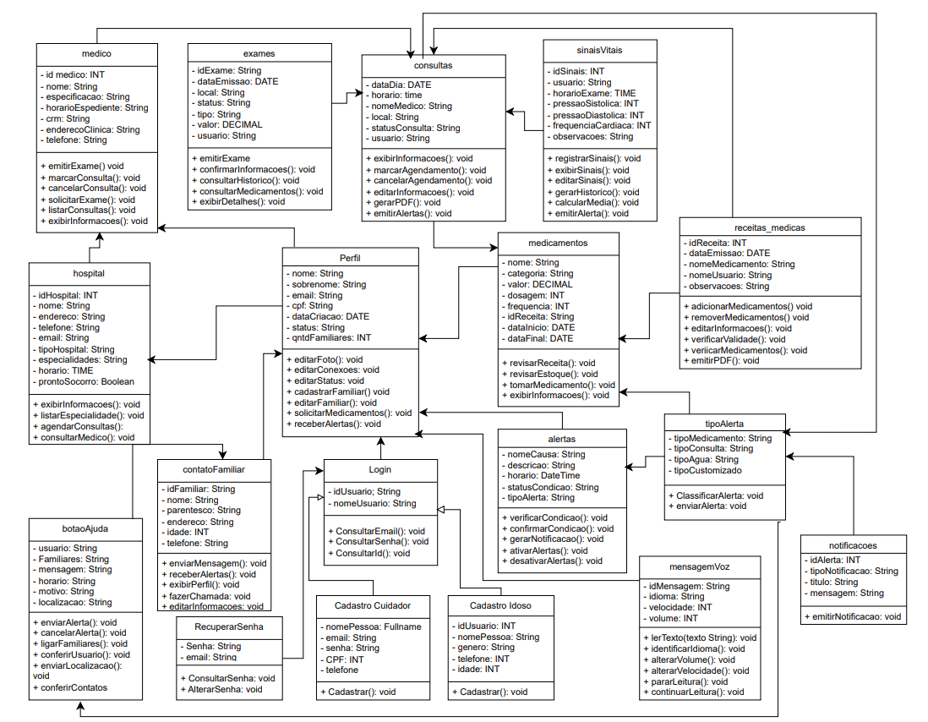

Prototipo de Baixa Definição

Favor acrescentar um ou mais parágrafos conceituando "Especificação dos Requisitos Funcionais". O que é e porque utilizar. Use livros como referência. Faça citações indiretas.

Prototipo de Media Definição

Favor acrescentar um ou mais parágrafos conceituando "Especificação dos Requisitos Funcionais". O que é e porque utilizar. Use livros como referência. Faça citações indiretas.

Prototipo de Alta Definição

Favor acrescentar um ou mais parágrafos conceituando "Especificação dos Requisitos Funcionais". O que é e porque utilizar. Use livros como referência. Faça citações indiretas.

Talvez outras coisas

Favor acrescentar um ou mais parágrafos conceituando "Especificação dos Requisitos Funcionais". O que é e porque utilizar. Use livros como referência. Faça citações indiretas.

FUNDAMENTAÇÃO TEÓRICA

Favor acrescentar um ou mais parágrafos conceituando "Especificação dos Requisitos Funcionais". O que é e porque utilizar. Use livros como referência. Faça citações indiretas.

Texto Introdutório

Favor acrescentar um ou mais parágrafos conceituando "Especificação dos Requisitos Funcionais". O que é e porque utilizar. Use livros como referência. Faça citações indiretas.

Ideia/Aplicação

Aplicativo voltado à saúde da população idosa
O projeto tem como objetivo desenvolver um aplicativo voltado à saúde e ao bem-estar da população idosa, acompanhando o crescimento desse público e a maior adesão às tecnologias digitais. Segundo o Instituto Brasileiro de Geografia e Estatística (IBGE, 2024), mais de 32 milhões de brasileiros têm 60 anos ou mais, representando cerca de 15% da população. Mesmo assim, 39% dos idosos afirmam não utilizar aplicativos de saúde com frequência, e 62% relatam dificuldades de uso devido ao tamanho das letras e à interface pouco acessível (IBGE, PNAD TIC, 2023).
Tecnologias e estrutura da aplicação
O sistema será desenvolvido utilizando React Native para o aplicativo móvel e React.js para o site, garantindo uma interface responsiva e facilitando a manutenção. No back-end, o uso de Node.js com Express proporcionará maior desempenho e escalabilidade. Para o banco de dados, a escolha será entre MongoDB (NoSQL) ou PostgreSQL (relacional), considerando as necessidades de armazenar diferentes tipos de dados.
Além disso, o sistema contará com recursos complementares, como notificações push via Firebase, leitura de voz (Text-to-Speech – TTS) e chatbots inteligentes (como Dialogflow ou Watson) para suporte automatizado. A aplicação seguirá as diretrizes da Lei Geral de Proteção de Dados (LGPD), empregando HTTPS e autenticação JWT para assegurar a proteção e a privacidade das informações dos usuários.
Estudos e evidências sobre o uso de tecnologia na saúde do idoso
Diversos estudos nacionais apontam que o uso de tecnologias móveis tem se mostrado eficaz na saúde da população idosa. Brites et al. (2020) destacam que 73% dos cuidadores e profissionais consideram os aplicativos “muito úteis” para o acompanhamento da rotina. Lemos (2023) identificou um aumento de 25% na adesão a tratamentos crônicos entre idosos que utilizam aplicativos educativos. Além disso, Mendes (2025) observou que 68% dos idosos preferem aplicativos com botões maiores, contraste elevado e leitura por voz — evidências que reforçam a importância da acessibilidade digital.
Importância da acessibilidade e impacto social
As evidências mostram que o público idoso está disposto a utilizar ferramentas tecnológicas, mas precisa de um design inclusivo, recursos de voz e interfaces simples de navegar. Por isso, o aplicativo proposto reúne inovação técnica com impacto social, ajudando a promover autonomia, segurança e maior adesão aos cuidados de saúde entre idosos brasileiros.

Público-alvo

O Brasil possui cerca de 34 milhões de idosos (60+ anos), o que representa aproximadamente 16% da população (IBGE, 2024). A projeção indica que, até 2050, esse grupo poderá chegar a 30% da população, tornando-se um público cada vez mais relevante para serviços de saúde.
População idosa por faixa etária
- 60–69 anos: 53%
- 70–79 anos: 31%
- 80 anos ou mais: 16%
Cerca de 70% dos idosos apresentam doenças crônicas, e 30% relatam dificuldade para marcar consultas ou exames. Além disso, 25% têm problemas para compreender resultados médicos ou receitas. A renda média varia entre R$ 1.800 a R$ 3.500, e 73% vivem com familiares, o que reforça a importância de envolver cuidadores no processo de cuidado e acompanhamento.
Principais perfis de público
- Idosos com múltiplas doenças crônicas (65–80 anos — cerca de 30%, ≈10 milhões).
- Idosos que dependem de familiares ou cuidadores (75+ anos — 15% a 20%, ≈6 milhões).
- Idosos com baixa alfabetização digital (principalmente acima de 65 anos).
- Idosos entre 60 e 74 anos, que são mais ativos digitalmente.
De acordo com a PNAD TIC 2023 (IBGE), 78,1% dos idosos possuem celular. Por isso, o aplicativo deve ser intuitivo, com textos grandes, comandos por voz e tutoriais acessíveis, permitindo que idosos e cuidadores gerenciem consultas, exames e resultados de forma simples e segura.

Mercado

Favor acrescentar um ou mais parágrafos conceituando "Especificação dos Requisitos Funcionais". O que é e porque utilizar. Use livros como referência. Faça citações indiretas.

APÊNDICE

Esboço

Esboço inicial das ideias do projeto 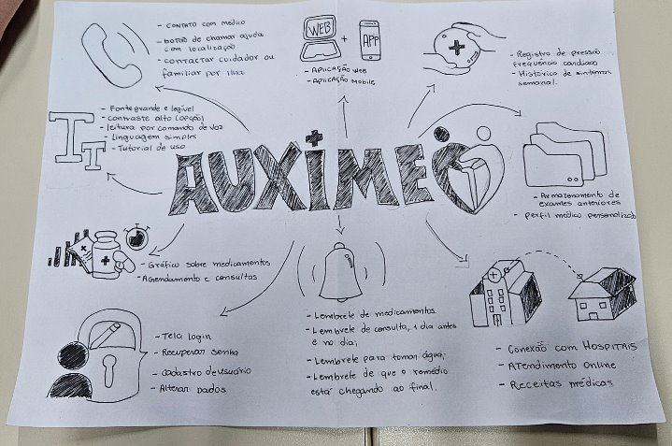

Protótipo de baixa Definição

Favor acrescentar um ou mais parágrafos conceituando "Especificação dos Requisitos Funcionais". O que é e porque utilizar. Use livros como referência. Faça citações indiretas.

Protótipo de Média Definição

Favor acrescentar um ou mais parágrafos conceituando "Especificação dos Requisitos Funcionais". O que é e porque utilizar. Use livros como referência. Faça citações indiretas.

Protótipo de Alta Definição

Favor acrescentar um ou mais parágrafos conceituando "Especificação dos Requisitos Funcionais". O que é e porque utilizar. Use livros como referência. Faça citações indiretas.

_

Referências Bibliográficas

ORIENTAÇÕES para as fontes de pesquisa, mesmo as que elas já tenham sido citadas nos tópicos e subtópicos:
Favor seguir rigorosamente o padrão abaixo.

Livros:

ALVES, William Pereira. Construindo uma Aplicação Web Completa com PHP e MySQL. 1ª Edição. São Paulo: Novatec, 2018. 516 p.
SOMMERVILLE, Ian. Engenharia de Software. 9ª Edição. São Paulo: Pearson, 2011. 595 p.

Sites:

VILAVERDE, Ludmila. Infográfico: O que é design UX e porque é importante. Tutano. Disponível em: <http://tutano.trampos.co/16435-info-o-que-e-design-ux-pq-e- importante/>. Acesso em: 22/07/2020.
IMB. Diagramas de Classes. Disponível em:
<https://www.ibm.com/support/knowledgecenter/pt- br/SS4JE2_7.5.5/com.ibm.xtools.modeler.doc/topics/cclassd.html>. Acesso em: 09/09/2020.
GUDWIN, Ricardo R. Engenharia de Software: Uma visão prática. 2ª Edição. DCA-FEEC-UNICAMP. 2015. Disponível em:
<https://faculty.dca.fee.unicamp.br/gudwin/sites/faculty.dca.fee.unicamp.br.gudwin/fil es/ea975/ESUVP2.pdf>. Acesso em: 09/09/2020.
PETLOVE. Loja Online. Disponível em: <https://www.petlove.com.br>. Acesso em: 04/11/2020.
http://abinpet.org.br/historia/

Tabela_01: Referência, descrição e prioridade dos requisitos funcionais
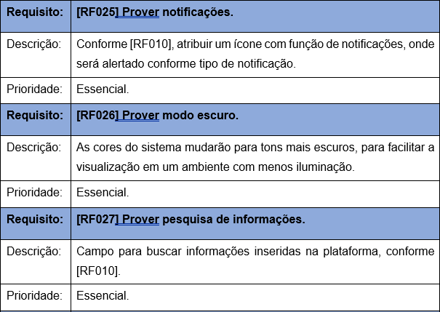
Fonte: Desenvolvido pela Equipe_10

Favor acrescentar um ou mais parágrafos conceituando "Especificação dos Requisitos Não Funcionais". O que é e porque utilizar. Use livros como referência. Faça citações indiretas.

Tabela_02: Referência, descrição e prioridade dos requisitos não funcionais

Fonte: Desenvolvido pela Equipe

